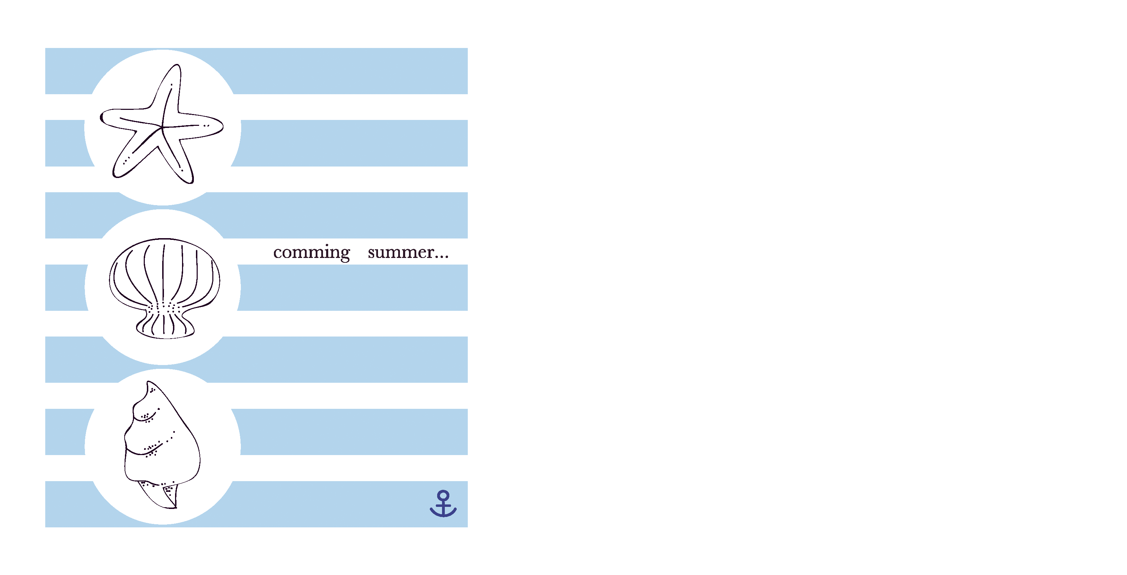
135-4555
東京都寺田区宮坂町2−8
嘉島 美奈子様

